**Лабораторная работа № 5.**

**Созданной модели процессов в виде организационных диаграмм DFD.**

1. Постановка задачи

1. Декомпозируйте работу «Оформление заказов» на диаграмме А1 на две работы.

2. Для новых работ определите имена:

а) «Формирование заказа»;

б) «Проверка и ввод клиентов».

3. Добавьте на диаграмму следующие хранилища данных:

в) «Список клиентов»;

г) «Список компонентов»;

д) «Список заказов».

4. Добавьте на диаграмму внешнюю сущность «Звонки клиентов», которая моделирует поступающую извне информацию на вход работ «Проверка и ввод клиентов» и «Формирование заказа». Для работы «Формирование заказа» входом являются «Заявки на заказ».

Результаты выполненной работы

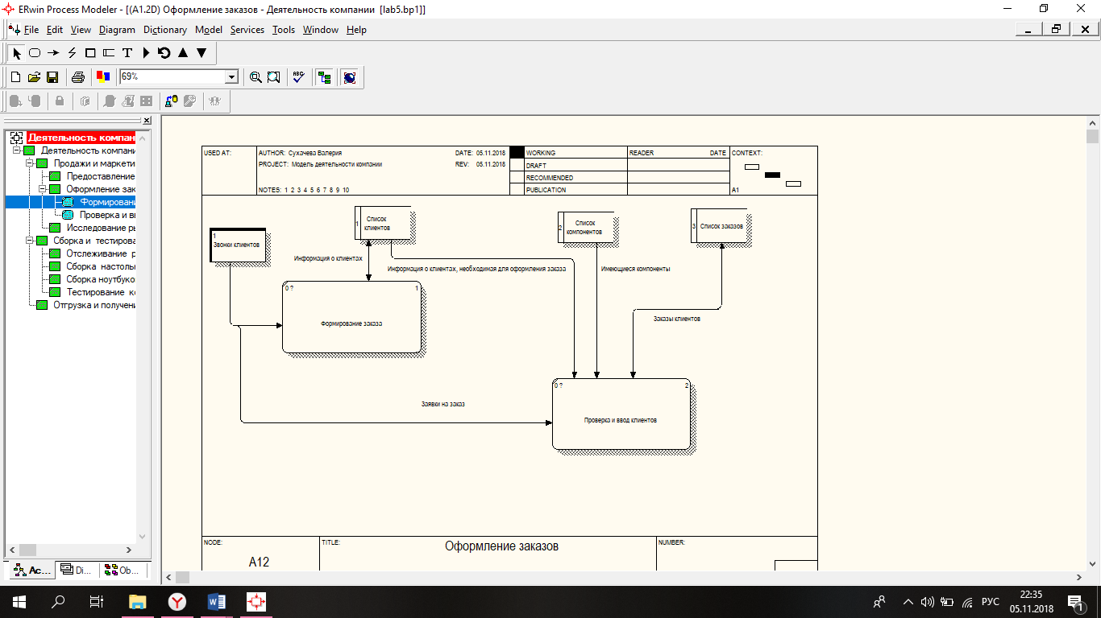

Вопросы для самопроверки

1. Какое назначение имеют диаграммы DFD?

Используются для описания документооборота и обработки информации

2. Что описывают диаграммы потоков данных DFD?

а) функции обработки информации (работы);

б) документы (стрелки, arrow), объекты, сотрудников или отделы, которые участвуют в обработке информации;

в) внешние ссылки (external references), которые обеспечивают интерфейс с внешними объектами, находящимися за границами моделируемой системы;

г) таблицы для хранения документов (хранилище данных, data store).

3. Что описывают внешние ссылки на диаграммах потоков данных DFD?

Цель, область и единую точку зрения на моделируемую систему

4. Для чего предназначены хранилища данных на диаграммах потоков данных DFD?

Они являются механизмом, который позволяет сохранить данные для последующих процессов

5. Что представляют работы на диаграммах потоков данных DFD?

Представляют собой функции системы, преобразующие входы в выходы

6. Что описывают стрелки на диаграммах потоков данных DFD?

Описывают движение объектов из одной части системы в другую

7. Для чего в диаграммах DFD применяются двунаправленные стрелки?

Для описания диалогов типа «команда-ответ» между работами, между работой и внешней сущностью и между внешними сущностями